Ejercicio 2

TECNICA PARA LA RESOLUCIÓN DE PROBLEMAS CON EL APOYO DEL COMPUTADOR:

PASOS:

1. **Análisis y clasificación del enunciado del problema en sus elementos**

|  |  |  |
| --- | --- | --- |
| **Elemento** | **Valor** | |
| Captura de Datos | V_vi |
| V_t |
| V_a |
|  |
|  |  |
| Operaciones Aritméticas  Preguntas  Observaciones |  | |
|  | |
|  | |
|  | |
| ¿Cuál ha sido su aceleración? |
|  |
|  |  |
|  |  |
|  | |
|  | |
|  | |
|  | |

1. **Diagrama Entrada – Proceso – Salida**

Entradas Procesos Salidas

V_a

V_vf

v_t

V_vi

? ? ? ? ?

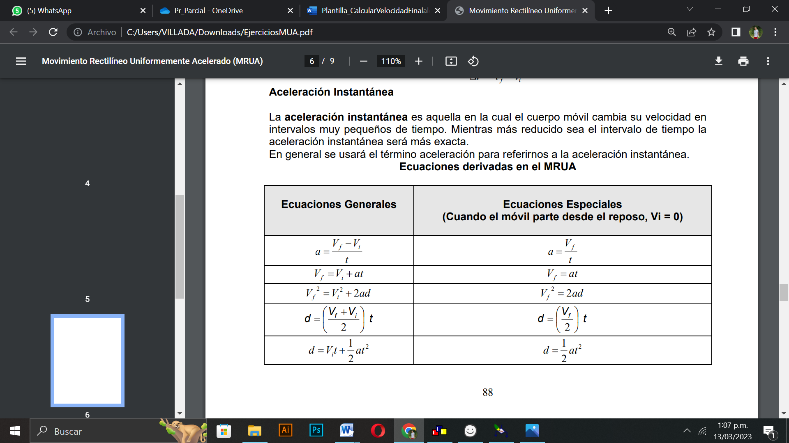

1. **Análisis de Procesos Aritméticos**

|  |
| --- |
| Se debe multiplicar la aceleración por el tiempo. |
| A este resultado le sumamos la vel. Inicial. |
|  |
|  |
|  |
|  |

1. **Diseño Interfaz Hombre – Máquina**

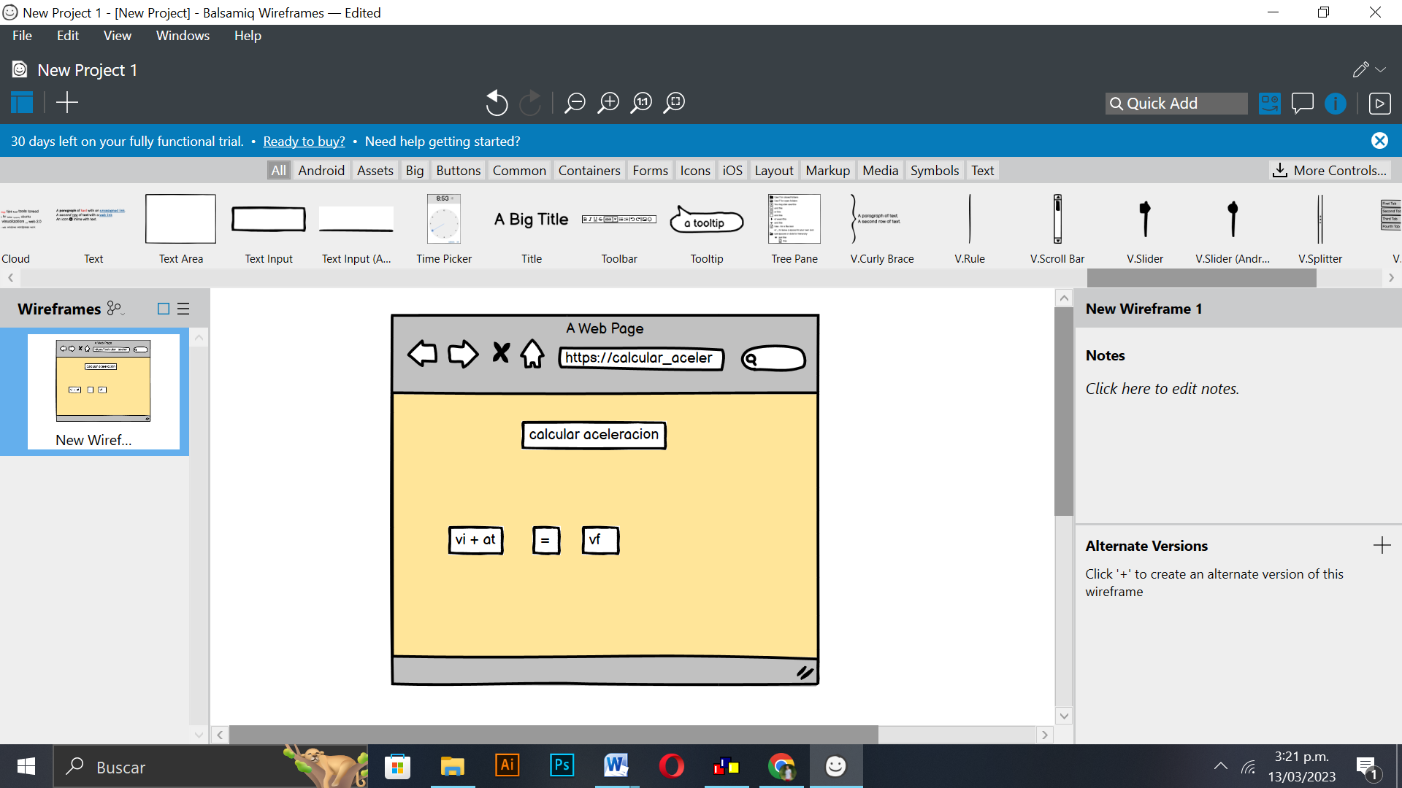

1. **Algoritmos**

|  |  |
| --- | --- |
| **Paso** | **Descripción** |
| 0 | Inicio |
| 1 | definir v_vi Como Real |
| 2 | definir v_vf Como Real |
| 3 | definir v_t Como Real |
| 4 | definir v_a Como Real |
| 5 | Escribir "Digite la Velocidad Inicial: "  Leer v_vi |
| 6 | Escribir "Digite la aceleracion: "  Leer v_a |
| 7 | Escribir "Digite el tiempo: "  Leer v_t |
| 8 | v_vf <- v_vi + (v_a * v_t) |
| 9 | Escribir "La velocidad final es: ",v_vf; |
| 10 | fin |
| 11 |  |

1. **Tabla de Datos**

|  |  |  |  |  |  |  |  |  |
| --- | --- | --- | --- | --- | --- | --- | --- | --- |
| **Identificador** | **Tipo** | **TipoDato** | **Valor Inicial** | **Ambito** | | | **Observaciones** | **Documentación** |
| E | P | S |
| v_vi | Variable | real | 0 | E | p |  |  | Variable que almacena la velocidad inicial. |
| v_vf | Variable | real | 0 |  |  | s |  | Variable que almacena la velocidad final (resultado) |
| v_a | Variable | real | 0 | E | P |  |  | Variable que almacena la aceleración |
| v_t | Variable | real | 0 | E | P |  |  | Variable que almacena el tiempo. |
|  |  |  |  |  |  |  |  |  |
|  |  |  |  |  |  |  |  |  |
|  |  |  |  |  |  |  |  |  |
|  |  |  |  |  |  |  |  |  |
|  |  |  |  |  |  |  |  |  |

1. **Tabla de Expresiones Aritméticas y Computacionales**

|  |  |
| --- | --- |
| **Expresiones Aritméticas** | **Expresiones Computacionales** |
|  | v_vf <- v_vi + (v_a * v_t) |
|  |  |
|  |  |
|  |  |
|  |  |
|  |  |
|  |  |
|  |  |

1. **Diagrama de Flujo de Datos**

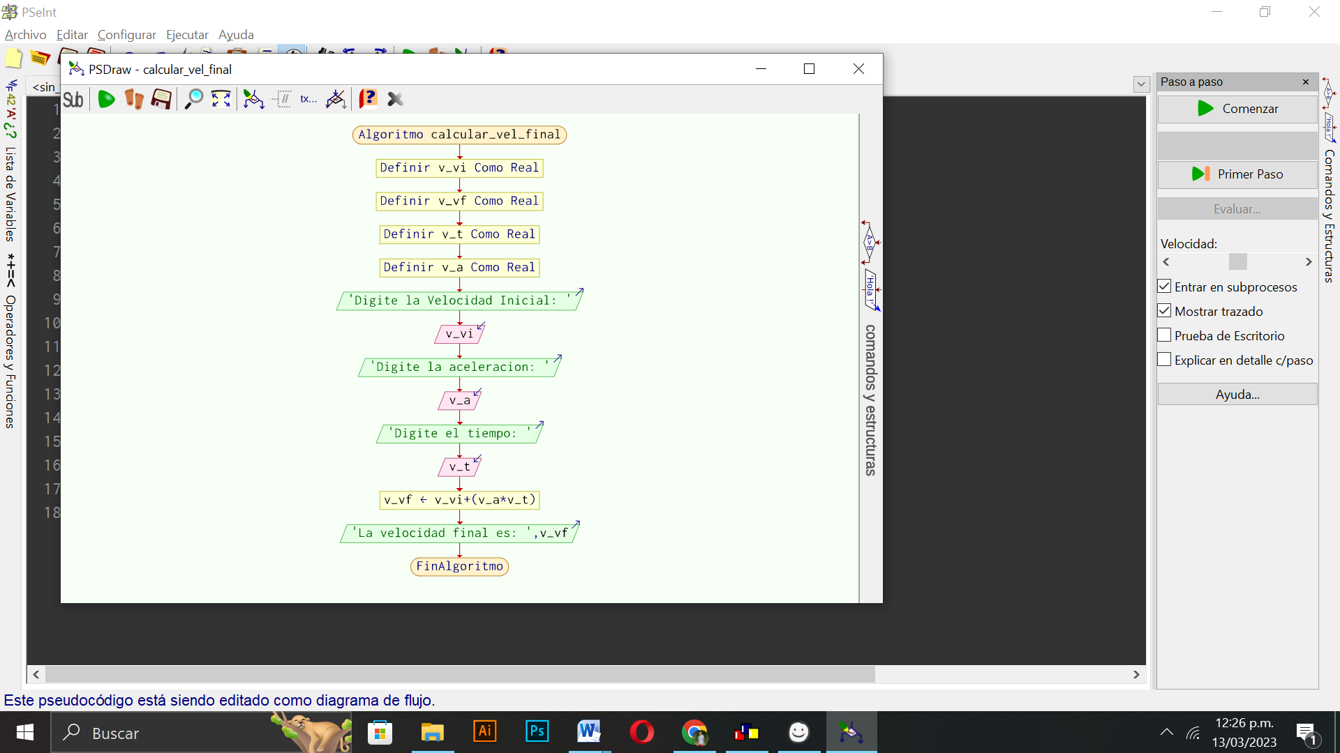

1. **Prueba de Escritorio**

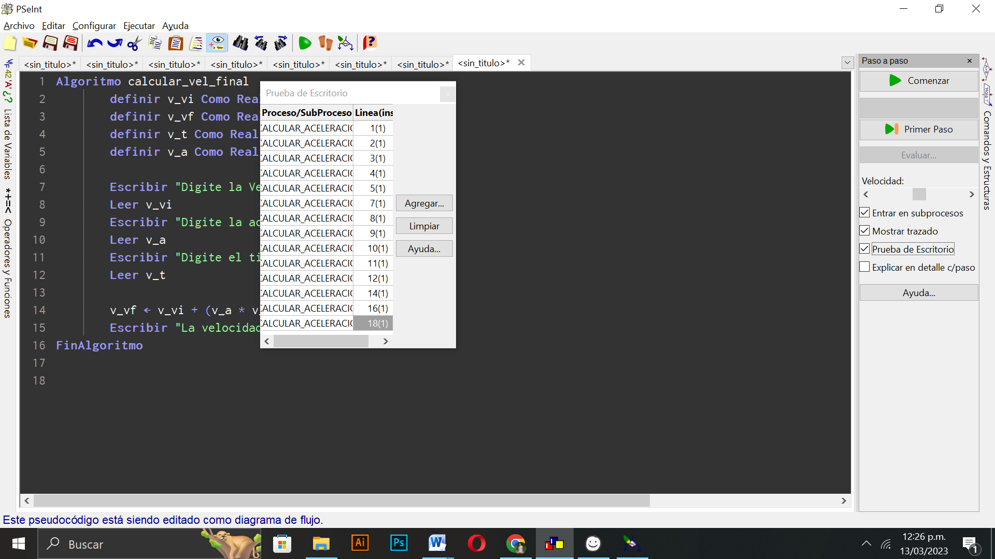

1. **Pseudocódigo**

**/\***

**Información del Programa: Nombre de Archivos:**

**Diagrama de Flujo de Datos:** calcular_vel_final.dfd

**Intefaz:** calcular_vel_final.png **Pseudocódigo:** calcular_vel_final.txt **Proyecto Java:** calcular_vel_final **Ubicación:** D:\Proyectos\java\sumaNumeros

**Descripción:**

Calcular la velocidad final teniendo velocidad inicial y multiplicando aceleración con tiempo

**Autores:**

Sergio Villada y Alejandro Gutiérrez

**Version:**

1.0

**Fecha:**

13/03/2023

*/

**Modulo Principal**

**// Área de Declaración e inicialización de Variables:**

|  |  |  |  |  |  |  |  |  |  |
| --- | --- | --- | --- | --- | --- | --- | --- | --- | --- |
| **Numérico** | | | | **Texto** | | | | **Boolean** | |
| **Real** | | **Entero** | | **Cadena** | | **Char** | | **Booleam** | |
| **Identificador** | **Vlr Inicial** | **Identificador** | **Vlr Inicial** | **Identificador** | **Vlr Inicial** | **Identificador** | **Vlr Inicial** | **Identificador** | **Vlr Inicial** |
|  |  |  |  |  |  |  |  |  |  |
|  |  |  |  |  |  |  |  |  |  |
|  |  |  |  |  |  |  |  |  |  |
|  |  |  |  |  |  |  |  |  |  |
|  |  |  |  |  |  |  |  |  |  |
|  |  |  |  |  |  |  |  |  |  |
|  |  |  |  |  |  |  |  |  |  |
|  |  |  |  |  |  |  |  |  |  |
|  |  |  |  |  |  |  |  |  |  |

**// Entradas Leer (**Identificador**)** - **Procesar - Escribir (**Identificador**)** ;

**Fin_Modulo_Principal**

1. **Python**

